**Semana del 9 de abril al 15 de abril**

***Puede consultar la información sobre estas y otras ofertas en*** [***www.proempleoingenieros.es***](http://www.proempleoingenieros.es/)

**12 Nuevas ofertas en PROEMPLEOINGENIEROS**

[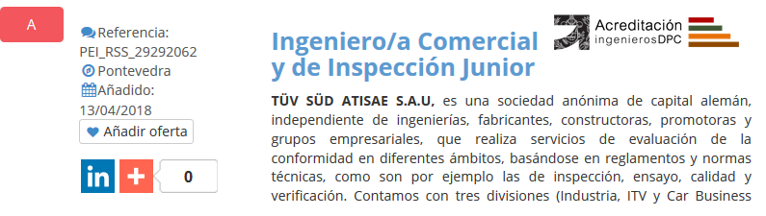](http://www.proempleoingenieros.es/privado/comun/bt/bolsa_trabajo_oferta_ex1?idsin=20&tipof=rss&url=http://www.proempleoingenieros.es/privado/comun/bt/oferta.aspx?ref%3d9633be20d5fef5870707b021ff26a6ab%26idempresa%3d989&pc=&clase=A&idfont=1&iddem=&rm=24&sb=False&tc=&tj=&sm=&idcoiti=&noencrypt=true)

[](http://www.proempleoingenieros.es/privado/comun/bt/bolsa_trabajo_oferta_ex1?idsin=20&tipof=rss&url=http://www.proempleoingenieros.es/privado/comun/bt/oferta.aspx?ref%3d30e35b832bd012ed6f5ba0a446ab3106%26idempresa%3d850&pc=&clase=D&idfont=1&iddem=&rm=24&sb=False&tc=&tj=&sm=&idcoiti=&noencrypt=true)

[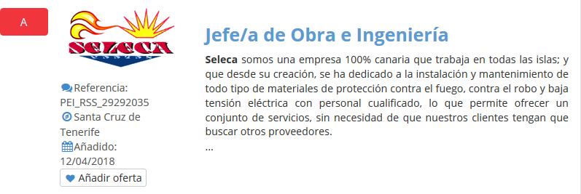](http://www.proempleoingenieros.es/privado/comun/bt/bolsa_trabajo_oferta_ex1?idsin=20&tipof=rss&url=http://www.proempleoingenieros.es/privado/comun/bt/oferta.aspx?ref%3d1d0f3ff8c13f757d531551063b1ccacd%26idempresa%3d1283&pc=&clase=A&idfont=1&iddem=&rm=24&sb=False&tc=&tj=&sm=&idcoiti=&noencrypt=true)

[](http://www.proempleoingenieros.es/privado/comun/bt/bolsa_trabajo_oferta_ex1?idsin=20&tipof=rss&url=http://www.proempleoingenieros.es/privado/comun/bt/oferta.aspx?ref%3d60db5559775359dde972581bd94cf1a4%26idempresa%3d607&pc=&clase=A&idfont=1&iddem=&rm=24&sb=False&tc=&tj=&sm=&idcoiti=&noencrypt=true)

[](http://www.proempleoingenieros.es/privado/comun/bt/bolsa_trabajo_oferta_ex1?idsin=20&tipof=rss&url=http://www.proempleoingenieros.es/privado/comun/bt/oferta.aspx?ref%3d73629b996b9fd5fd15e13cdaab3328f0%26idempresa%3d842&pc=&clase=A&idfont=1&iddem=&rm=24&sb=False&tc=&tj=&sm=&idcoiti=&noencrypt=true)

[](http://www.proempleoingenieros.es/privado/comun/bt/bolsa_trabajo_oferta_ex1?idsin=20&tipof=rss&url=http://www.proempleoingenieros.es/privado/comun/bt/oferta.aspx?ref%3d937a87f3921ef76b6da906c9288b2fab%26idempresa%3d1280&pc=&clase=A&idfont=1&iddem=&rm=24&sb=False&tc=&tj=&sm=&idcoiti=&noencrypt=true)

[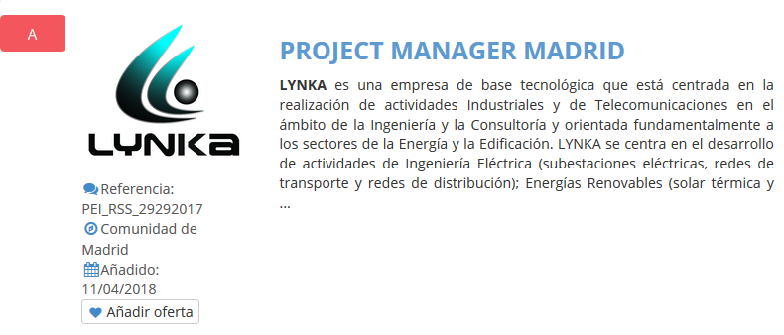](http://www.proempleoingenieros.es/privado/comun/bt/bolsa_trabajo_oferta_ex1?idsin=20&tipof=rss&url=http://www.proempleoingenieros.es/privado/comun/bt/oferta.aspx?ref%3dc05a8a30c9ad638cbe2a7e88306de4f3%26idempresa%3d311&pc=&clase=A&idfont=1&iddem=&rm=24&sb=False&tc=&tj=&sm=&idcoiti=&noencrypt=true)

[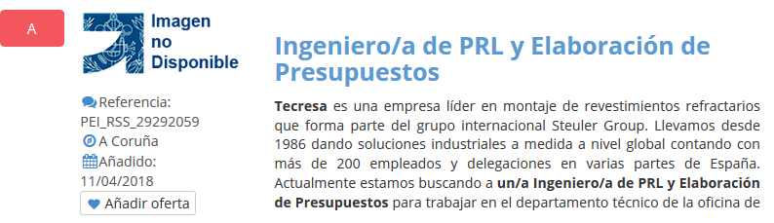](http://www.proempleoingenieros.es/privado/comun/bt/bolsa_trabajo_oferta_ex1?idsin=20&tipof=rss&url=http://www.proempleoingenieros.es/privado/comun/bt/oferta.aspx?ref%3d502831febeb48d69369ba04d279f5f6a%26idempresa%3d795&pc=&clase=A&idfont=1&iddem=&rm=24&sb=False&tc=&tj=&sm=&idcoiti=&noencrypt=true)

[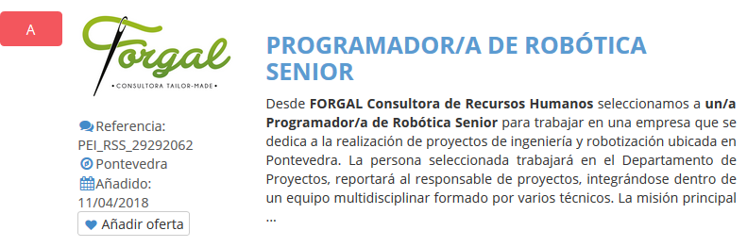](http://www.proempleoingenieros.es/privado/comun/bt/bolsa_trabajo_oferta_ex1?idsin=20&tipof=rss&url=http://www.proempleoingenieros.es/privado/comun/bt/oferta.aspx?ref%3d3f55ac91c9a99ff95165a00a252f26c4%26idempresa%3d1281&pc=&clase=A&idfont=1&iddem=&rm=24&sb=False&tc=&tj=&sm=&idcoiti=&noencrypt=true)

[](http://www.proempleoingenieros.es/privado/comun/bt/bolsa_trabajo_oferta_ex1?idsin=20&tipof=rss&url=http://www.proempleoingenieros.es/privado/comun/bt/oferta.aspx?ref%3d8a8e851fb94698af04d9bff2f8ceb018%26idempresa%3d875&pc=&clase=A&idfont=1&iddem=&rm=24&sb=False&tc=&tj=&sm=&idcoiti=&noencrypt=true)

[](http://www.proempleoingenieros.es/privado/comun/bt/bolsa_trabajo_oferta_ex1?idsin=20&tipof=rss&url=http://www.proempleoingenieros.es/privado/comun/bt/oferta.aspx?ref%3da916b50bd7b8822d196b38ea71ff62e3%26idempresa%3d1259&pc=&clase=A&idfont=1&iddem=&rm=24&sb=False&tc=&tj=&sm=&idcoiti=&noencrypt=true)

[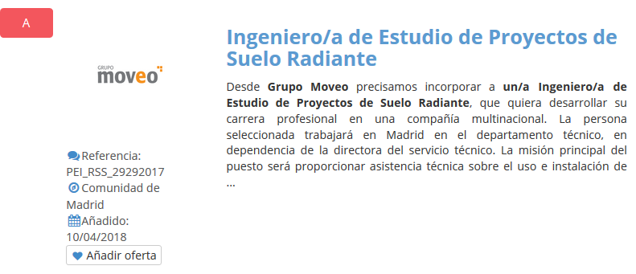](http://www.proempleoingenieros.es/privado/comun/bt/bolsa_trabajo_oferta_ex1?idsin=20&tipof=rss&url=http://www.proempleoingenieros.es/privado/comun/bt/oferta.aspx?ref%3dcdd985f850681a597848c11a99d82a3b%26idempresa%3d1280&pc=&clase=A&idfont=1&iddem=&rm=24&sb=False&tc=&tj=&sm=&idcoiti=&noencrypt=true)